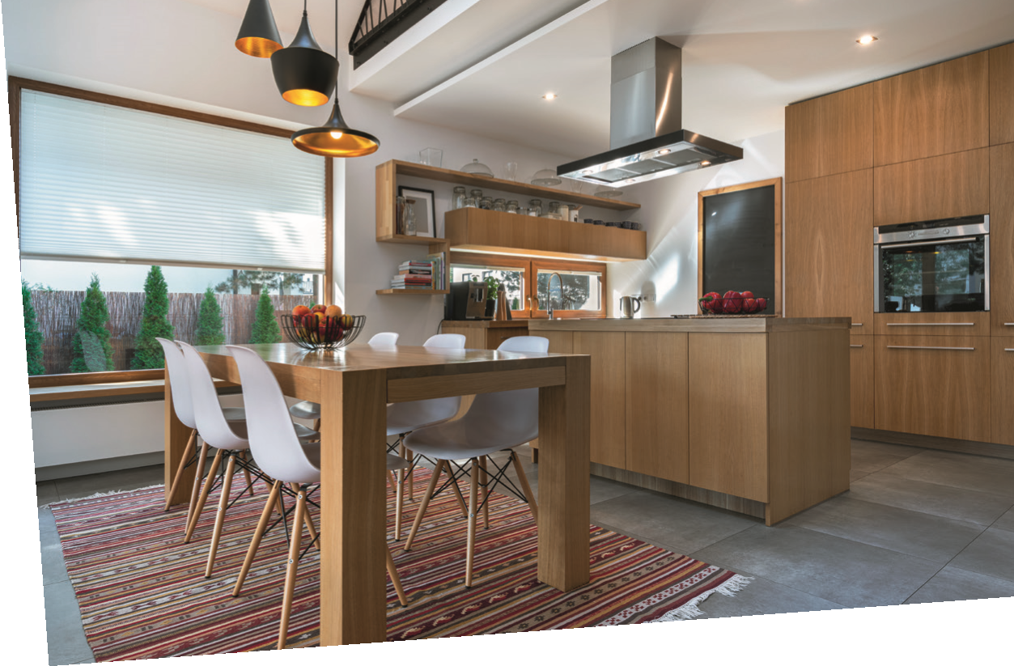
HONORAIRES VENTES (MAXIMUM TTC)
BARÊME
/

HONORAIRES
PRIX DE VENTE FRAIS D’AGENCE
0 à 50 000 € ........ Forfait de 4000 €
50 000 € à 100 000 Minimum 5000 €…. 7 %
100 001 € à 150 000 € .............................6 %
150 001 € à 200 000 € .............................5 %
200 001 € à 250 000 € .............................4,8 %
250 001 € et + .........................................4,5 %
Neuf : condition mandat de vente promoteur
Fin de défiscalisation : -1 % sur le barème
Avis de Valeur : 120 €

ÉDITION BAIL ET ÉTAT DES LIEUX
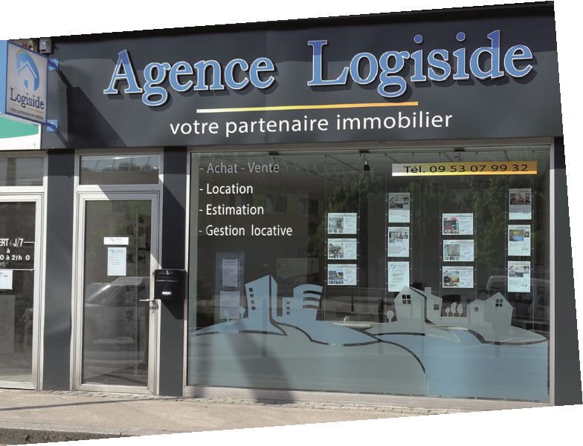
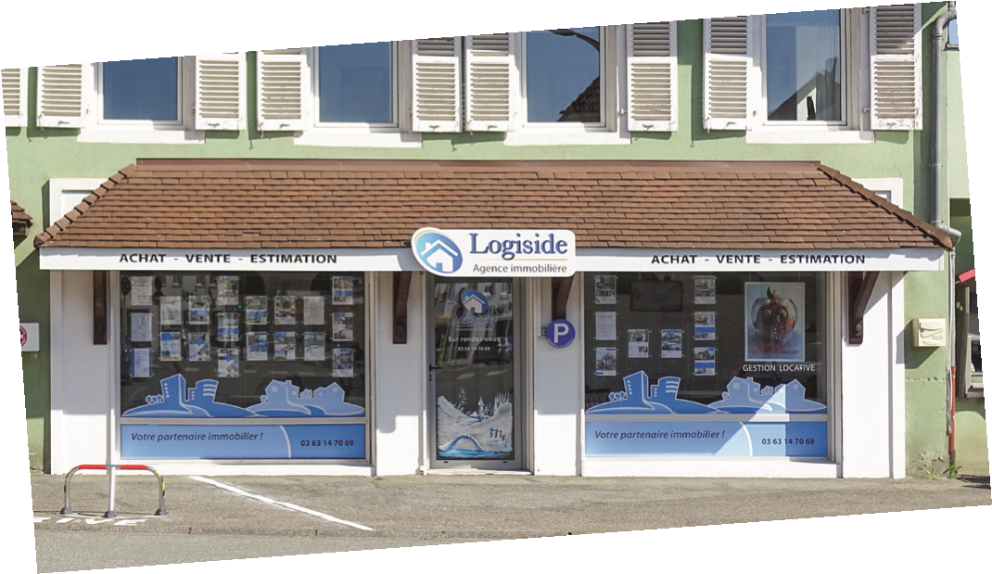
240 € à la charge du propriétaire et du locataire
l o g i s i d e . c o m
contact@logiside.com
06 52 72
67
06
3 adresses à votre service
rue Armand Bloch -
8
25200
MONTBÉLIARD
-
1
rue d’Audincourt
25230 SELONCOURT
74
rue du Général de Gaulle -
90700
CHÂTENOIS-LES-FORGES
Date du 01 07 2021

HONORAIRES GESTION LOCATIVE
(MAXIMUM TTC)
50 % du loyer à la charge du propriétaire
et du locataire
Visite, dossier et bail maximum de 8 € par m²
État des lieux maximum de 3 € par m² (avec un minimum de 240 €)
Frais de Gestion Locative : 8,40 %
Assurance loyer impayé : 3,20 % du loyer + charges

HONORAIRES DE MANDAT DE LOCATION
100 % du loyer à la charge du propriétaire et du
locataire

